2011年苏州市初中毕业暨升学考试试卷
化学
注意事项：
- 本试卷分选择题和非选择题，选择题第1页至第5页，非选择题第6页至第8页；共36题，满分100分；考试用时100分钟。
- 答题前，考生务必将自己的姓名、考点名称、考场号、座位号用0.5毫米图案色墨水签字笔填写在答题卡相对应的位置上，并认真核对条形码上的准考号、姓名是否与本人相符合。
- 答选择题必须用2B钢笔把答题卡相对应题目的答案标号涂黑，如需改动，请用橡皮擦干净后，再选涂其他答案；答非选择题必须用0.5毫米黑色墨水签字笔写在答题卡指定的位置上，不在答题区域内的答案一律无效，不得用其他笔答题。
- 考生答题必须在答题卡上，答在试卷和草稿纸上无效。

可能用到的相对原子质量：H—1 C—12 O—16 Na—23
选择题（共60分）
单项选择题（包括30题，每题2分，共60分。每题只有一个选项符合题意。）
1．2011年1月27日上午10点“国际化学年”启动大会在巴黎联合国教科文组织总部召开。大会以“化学—人类的生活，人类的未来”为主题，鼓励青年人热爱化学，庆祝国际化学联合会和居里夫人在化学领域为人类文明所作出的重要贡献。下列安排不属于本次“国际化学年”系列活动的是
A．纪念居里夫人诺 贝尔奖100周年的庆祝活动
B．庆贺国际化学联合会成立恰逢100周年的活动
C．开展多种形式鼓励青年人热爱化学的宣传活动
D．消除将掺杂使假的重大食品安全问题怪罪于化学的偏见
2．今年全国“两会”期间，苏州的全国人大代表向大会提交了诸多重要议案，其中属于生态文明建设中与保护水资源最密切的方案是
A．尽快制定国家湖泊生态安全法 B．制订低碳社区建设促进法
C．尽快修订环境空气质量标准 D．加强对“鲜榨果汁”的监管
3．在地壳中含量最多的元素是
A．O B．Si C．Al D．Fe
4．下列元素名称与其对应的元素符号完全正确的是
A．氯cl B．氖 Na C．镁Mg D．铜Ca
5．分子、原子、离子都是构成物质的微粒，下列物质由阴、阳离子构成的是
A．干冰 B．黄金 C．金刚石 D．氯化钾
6．下列关于空气的说法中，错误的是
A．空气是一种十分重要的天然资源
B．少量有害气体进入空气中，依靠大自然的自净能力，空气仍能保持洁净
C．按质量计算，空气中约含氨气78%，
D．空气中的稀有气体一般不跟其他物质反应，曾被称为“惰性气体”
7．下列有关盛放某些气体的集气瓶，其摆放情况正确的是
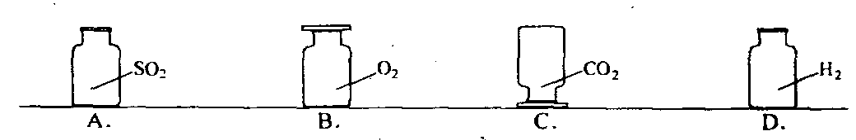
8．下列关于电解水的叙述中错误的是
A．为增强水的导电性，常在水中加入一定最的稀硫酸或氢氧化钠溶液
B．在水电解器中加满水，然后接通直流电源
C．电解水的实验证明水是由氢、氧两种元索组成的
D．与电源正极相连的玻璃管内得到的气体能在空气中燃烧
9．下列关于合金的说法正确的是
A．合金不属于金属材料
B．台金的硬度一般比各成分金属大
C．合金属于金属单质
D．多数合金的熔点高于组成它的成分金属
10．今年3月《苏州日报》报导：“太仓奥特斯维能源等一批大项目建成后，我市光伏电池产突破7000兆瓦。”下列有关“光伏电池”能量形式转化的叙述正确的是
A．化学能转化为电能 B．电能转化为化学能
C．太阳能转化为电能 D．风能转化为电能
11．下列物质在空气或氧气中燃烧时，现象描述正确的是
A．镁条在空气中燃烧，冒出浓烈的黑烟，放出热量．生成黑色粉末
B．铁丝在氧气中剧烈燃烧，火星四溅，放出热量，生成红色粉末
C．木炭在氧气中燃烧，发出白光，放出热量，产生能使澄清石灰水变浑浊的气体
D．硫在氧气中燃烧，发出微弱的淡蓝色火焰，放出热量，产生没有气味的气体
12．实验室制备二氧化碳气体的常用方法是
A．煅烧石灰石 B．点燃木炭
C．用石灰石与稀盐酸反应 D．碳酸分解
13．下列有关玻璃棒在“粗盐提纯”实验中，操作错误的是
A．捣碎研细 B．搅拌溶解
C．引流浊液 D．搅拌防溅
14．下列有关营养物质的说法正确的是
A．葡萄糖、纤维素都是有机高分子化合物
B．淀粉与碘作用呈蓝色
C．常温下油脂都呈固态
D．青菜、黄瓜中含大量的蛋白质
15．将适量的下列物质溶解于水的过程中，会使溶液的温度显著降低的是
A．浓硫酸 B．硝酸铵 C．火碱 D．蔗糖
16．下列实验操作错误的是
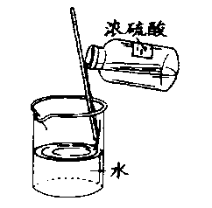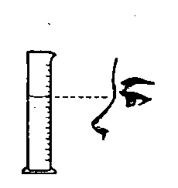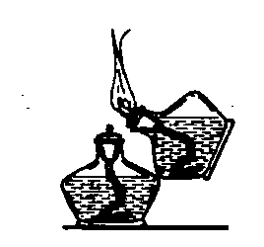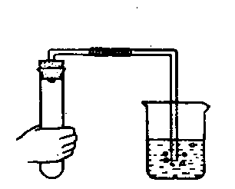
A．稀释浓硫酸 B．读液体体积 C．引燃酒精灯 D．检查气密性
17．下列关于产生氧气方法的叙述中，错误的是
A．空气中的氧气主要来自于植物的光合作用
B．工业上用分离液态空气的方法制取氧气是分解反应
C．用含有氧元素的物质反应才有可能产生氧气
D．实验室常用加热高锰酸钾的方法制取氧气
18．下列对催化剂描述正确的是
A．任何化学反应都需要催化剂 B．催化剂在反应前后本身的质量发生了变化
C．只有分解反应才需要催化剂 D．某些化学反应可以有多种催化剂
19．下列区别两种不同物质的方法合理的是
A．用蒸馏水区别四氧化三铁与二氧化锰
B．用酚酞试液区别氯化钠溶液与稀醋酸
C．用加热的方法区别碳酸氢铵与氯化钠
D．用石蕊试液区别稀烧碱溶液与石灰水
20．下列观点符合质量守恒定律的是
A．煤燃烧后剩余残渣的质量减轻了
B．一定条件下，SO₂和O₂生成SO₃，反应前后分子总数不变
C．8g CH₄完全燃烧生成8g CO₂
D．某有机物在空气中燃烧只生成CO₂和H₂O，则该有机物一定含有碳、氢、氧元素
21．下列说法错误的是
A．碘酒是一种混合物
B．水是纯净物，但自然界中几乎不存在纯净的水
C．氮气的化学性质不活泼，在常温下难与其他物质发生反应
D．一氧化碳是一种红色有强烈刺激性气味的气体
22．下列有关“固—液反应，不需加热”的气体发生装置合理的是
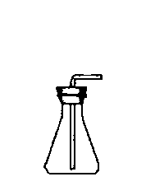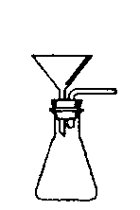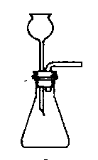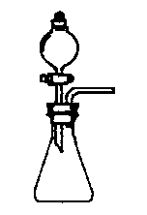
A． B． C． D．
23．下列有关物质的检验方法和结论都舍理的是
A．加入稀盐酸，有无色气体产生的物质中一定含有碳酸盐
B．用燃着的木条伸入某气体中，火焰熄灭，则该气体一定是二氧化碳
C．经点燃，产生蓝色火焰的气体不一定是一氧化碳
D．尝一下，有成味的白色固体一定是食盐
24．下列各组中物质的俗称、学名与化学式表示同一种物质的是
A．酒精 乙醇 C₂H₆O
B．纯碱 氢氧化钠 NaOH
C．熟石灰 氧化钙 CaO
D．铜绿 氢氧化铜 Cu₂(OH)₂CO₃
25．配制溶质质量分数为5%的下列溶液，能达到目的的是
A．称取5.0g氧化钾，溶解在95mL水中，充分搅拌
B．称取5.0g生石灰，放入95mL水中，充分搅拌
C．量取5.0mL浓盐酸，倒入95mL水中，充分搅拌
D．称取5.0g碳酸钙，放入95mL水中，充分搅拌

26．盐酸、希硫酸在水溶液中都能产生H⁺，故有许多共同的性质。下列有关叙述正确的是
A．打开盛有浓盐酸和浓硫酸的试剂瓶瓶塞，在瓶口都有白雾
B．稀盐酸和稀硫酸都可用于除铁锈
C．浓盐酸、浓硫酸都可用来干燥氧气
D．在稀盐酸、稀硫酸中滴加氢氧化钡溶液，都有白色沉淀
27．洗涤是化学实验中的基本操作，下列有关操作合理的是
A．过滤时用蒸馏水洗涤滤纸上的硫酸钡沉淀，以除去其表面的可溶性杂质
B．使用滴瓶滴加试剂后，立即用蒸馏水洗净滴管并放回原瓶
C．刚加热过高锰酸钾的试管，立即用冷水冲洗
D．用洗洁精清洗热水瓶里长期积淀的水垢
28．下列有关溶液的说法符合实际的是
A．将澄清的饱和石灰水加热，无白色浑浊出现
B．20℃时氯化钠溶解度是36g，将30g氯化钠放入50g水中充分搅拌，得到80g溶液
C．二氧化碳溶于水产生碳酸，溶液中存在的阳离子都是H⁺
D．溶液一定是无色透明的液体
29．下列有关化学反应的说法正确的是
A．化学反应都是放热反应
B．置换反应前后，组成各物质的所有元素的化合价一定不变
C．用一氧化碳还原氧化铁，反应物的化学计量数之比：υ(CO)：(Fe₂O₃)=3：1
D．铜能与硫酸锌溶液反应，有金属锌析出
30．酸、碱、盐在工农业生产和日常生活中的广泛应用，促进了人类文明的进步和社会的可持续发展。下列有关酸、碱、盐的生产或应用的说法不合理的是
A．将草木灰(含K₂CO₃)与氯化铵混合施用
B．纯碱既可从内陆盐湖提取，又可用“侯氏联合制碱法”生产
C．用石灰乳与硫酸铜溶液混合配制防治植物病害的波尔多液
D．汽车或电动车的蓄电池中用到的硫酸溶液是由浓硫酸稀释而成

非选择题（共40分）
31.（5分）在下表栏目空格内，填写正确的名称、化学式、类别和加点元素的化合价。
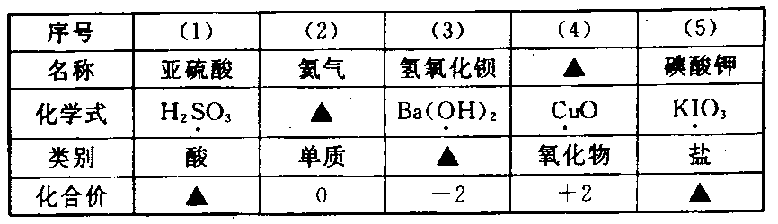
32．(10分)完成下列变化的化学方程式，并按要求填空。
(1)双氧水在二氧化锰催化下的反应：
▲ ；其基本反应类型是 ▲ 。
(2)生石灰作干燥剂的反应：
▲ ；它是 ▲ （选填“吸热”或“放热”）反应。
(3)“湿法冶铜”的反应：
▲ ；其基本反应类型是 ▲ 。
(4)中和反应（试举一例）：
▲ ；其基本反应类型是 ▲ 。
(5)金属镁着火不能用二氧化碳扑救，因为镁可以在二氧化碳中继续燃烧生成氧化镁和单质： ▲ 。
33．(6分)氧化钠是生活必需品，也是重要的化工原料。提纯含少量泥沙的粗盐，一般经过下操作流程：
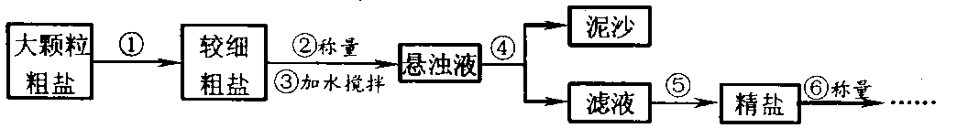
(1)操作①中必须用到的一种仪器是 ▲ （填序号）。
A．研钵 B．量筒
C．烧杯 D．试管
(2)操作④中需要将圆形滤纸折叠处理，下列图示中不该出现的情形是 ▲ （填序号）。
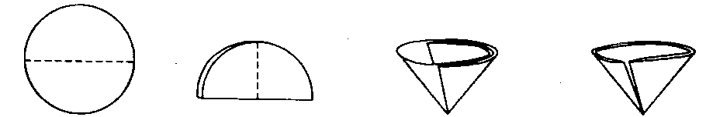
A． B． C． D．
(3)操作⑤中除用到三脚架、酒精灯、玻璃棒、坩埚钳外，还需要用到 ▲ 等仪器。该操作中容易造成食盐固体飞溅，为尽量减少飞溅，除连锁搅拌外还可采取 ▲ 等措施。
(4)实验结束后称量获得的精盐，并计算精盐的制得率，发现制得率较低，其可能原因是 ▲ （填序号）。
A．食盐没有全部溶解即过滤
B．蒸发时食盐飞溅剧烈
C．蒸发后，所得精盐很潮湿
D．器皿上沾有的精盐没全部转移到称量纸上
34．（5分）【资料阅读】据中国室内装饰协会调查，甲醛污染大部分是由板材产生，家庭装修中使用的夹芯板、地板、家具等都可能释放出甲醛。我国的国家标准检测：“El级板材相当于甲醛释放量为1.5mg/L；E0级板材的甲醛释放量为0.5mg/L。”El级与E0级最大的区别就是甲醛的释放量，E1级比E0级释放甲醛量多五分之一。目前，化学家已能从马铃薯中提取植物胶做板材的黏合剂，有效地减少了甲醛的排放。
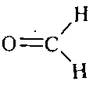
试根据上述资料填空。
(1)已知甲醛的结构式为 ，则 ，其化学式为 ▲ ，其碳、氢和氧元素的最简质量比为 ▲ ，其含氧元素的质量分数等于 ▲ 。
(2)资料中加点信息有误，实际上E1级比E0级释放甲醛量多了 ▲ ▲倍。
35．（6分）蛋白质是人体必需的重要营养成分之一，是构成人体细胞的基础物质。鸡蛋清中含有蛋白质，用鸡蛋清做下面的实验，可以从中了解蛋白质的一些特性。
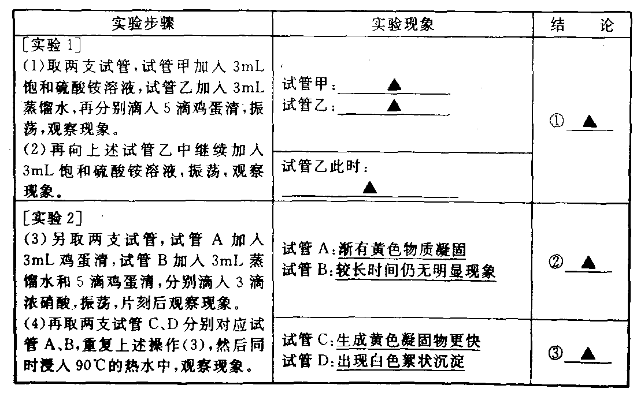
36．（8分）已知碳酸氢钠在270℃左右就能分解为碳酸钠、水和二氧化碳，而碳酸钠受热不分解．现有某工厂生产出的一批碳酸氢钠中混有少量的碳酸钠，为了测定产品中碳酸氢钠的质量分数，具体的检验步骤如下：
①取一只洁净的坩埚，称其质量为a g；再向其中加入样品。称得总质量为m₁ g；
②加热该盛有样品的坩埚；
③将坩埚充分冷却，称量坩埚和剩余固体的质量；
④多次重复步骤②和③至恒重，称得坩埚和剩余固体的总质量为m₂ g。
(1)写出碳酸氢钠受热分解的化学方程式 ▲ 。
(2)用 ▲ （填仪器名称）将加热后的坩埚放到 ▲ 中（填序号）冷却。
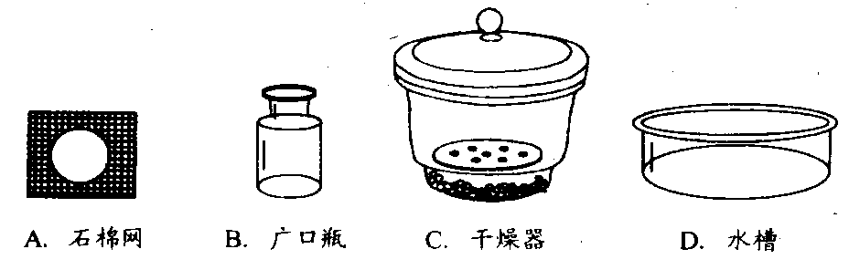
(3)根据题意，用a、m₁、m₂的代数式表示样品中碳酸氢钠的质量分数为 ▲ 。
(4)步骤①、③和④都需要用到精度为0.1g的托盘天平称量，若本题中（m₁－m₂）的值超过0.6g，假设样品中碳酸氢钠的质量分数为90%，则至少需称样品多少克?
▲


